Построение физической модели процесса загрязнения воздушной среды для предприятий по производству цемента
В.И. Беспалов, О.В. Дзюба, А.А. Гладилина
Ростовский государственный строительный университет
Аннотация: На основе анализа состояния воздуха городской среды доказано негативное воздействие цементного производства на состояние воздушного бассейна многих городов. На основе анализа технологического процесса производства цемента как источника загрязнения окружающей среды построена физическая модель процесса загрязнения воздушной среды для предприятий по производству цемента.
Ключевые слова: экологическая ситуация, воздух городской среды, загрязняющее вещество, процесс производства цемента, балансовая схема материальных потоков, физическая модель, процесс загрязнения воздуха, цементная пыль, стадии процесса загрязнения, объекты процесса загрязнения.

В процессе взаимодействия человека с природой постоянно увеличивается поступление в окружающую среду веществ, чуждых биосфере [1, 2,]. По оценке некоторых ученых загрязнение атмосферного воздуха является одним из самых главных факторов смертельного риска, связанных с загрязнением окружающей среды [3]. Поэтому Росгидрометом ежегодно составляется приоритетный список городов с высоким уровнем загрязнения воздуха[4]. Проанализировав промышленность на территории городов, включенных в приоритетный список, сделан вывод, что значительный вклад в загрязнение воздуха вносят цементные заводы (Ачинск, Красноярск, Магнитогорск, Новокузнецк, Новороссийск, Селенгинск – это города, на территории которых осуществляется производство цемента).
Процесс производства цемента включает: добычу сырьевых материалов и доставку их на завод, дробление и помол сырьевых материалов, приготовление и корректировку сырьевой смеси, обжиг смеси, помол клинкера с добавками [5]. На основе анализа технологии производства построена балансовая схема материальных потоков. В результате выявлено, что наибольший вклад в загрязнение воздуха вносят взвешенные вещества, выделяющиеся на каждом этапе процесса производства цемента.
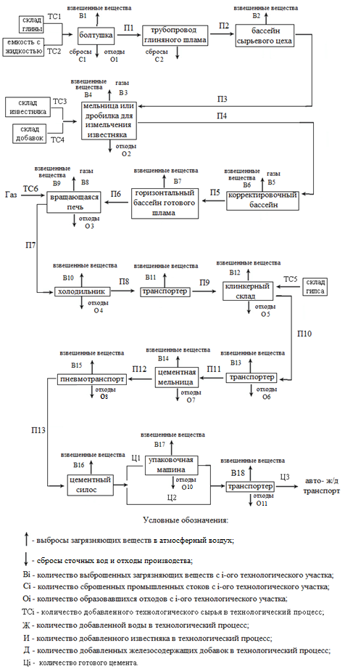
Рис. 1. - Балансовая схема материальных потоков
Основным физическим объектом, участвующим на каждой стадии процесса загрязнения воздушной среды (ПЗВС) и связывающим все остальные, является цементная пыль, которая, взаимодействуя с другими физическими объектами, изменяет значение своих параметров [6].
Первой стадией ПЗВС (рис. 2) является образование ЗВ [7] (ЗВ 1). На этой стадии происходит взаимодействие технологического оборудования (болтушек, мельниц и дробилок, а также обжиговых печей) с технологическим сырьем (глиной, известняком).
Второй стадией ПЗВС (рис. 2) является выделение ЗВ (ЗВ 2) во внутреннюю среду помещений. Процесс выделения ЗВ сопровождается выходом частиц пыли (ЗВ 1) из основной массы сырьевого материала во внутреннюю среду помещений [8].
Третьей стадией ПЗВС (рис. 2) является распространение ЗВ во внутренней среде помещения. Процесс внутреннего распространения происходит в воздушной среде помещения дробильных отделений и цехов помола. При этом сырьевой материал (ЗВ 2) трансформируется в пылевой аэрозоль (ЗВ 3). Максимальная концентрация пыли в воздухе достигается при минимальных значениях скорости движения воздуха (V_{в}) и влажности воздуха ($φ$), а также при высокой температуре воздуха (t) в помещении [9].
Четвертой стадией ПЗВС (рис. 2) является выделение ЗВ из помещения дробильных отделений и цехов помола в окружающую воздушную среду через дверные и оконные проемы. Процесс выделения ЗВ в окружающую воздушную среду сопровождается выходом частиц ЗВ (ЗВ 3) из основной массы сырьевого материала в приземный слой атмосферы (ПСА).
Аэродинамические свойства окружающей среды, особенности рельефа местности обуславливают развитие последней стадии ПЗВС – процесса распространения ЗВ в воздухе ПСА (рис. 2). Максимальная концентрация пыли в ПСА достигается в условиях инверсии [10].
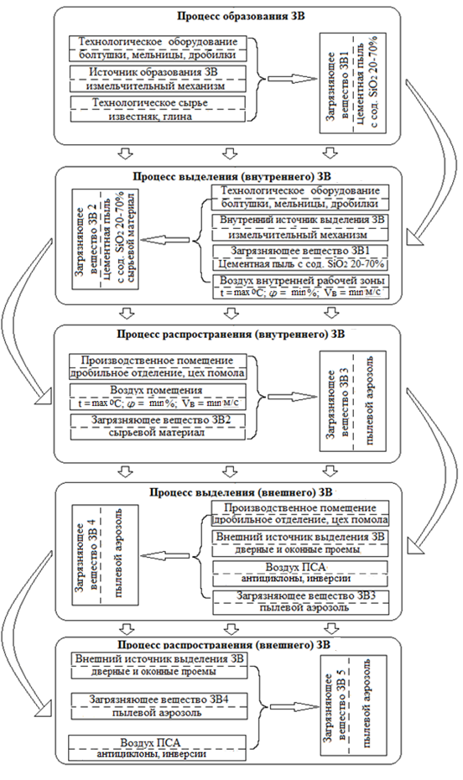
Рис. 2. - Физическая модель процесса загрязнения воздушной среды
Литература
- White, R.R. Building the ecological city. - Cambridge: Woodhead Publishing Limited, 2002. – 239p.
- Беспалов В.И., Гурова О.С., Самарская Н.С., Парамонова О.Н., Мищенко А.В. Применение теории дисперсных систем для описания особенностей поведения токсичных компонентов отходящих и выхлопных газов стационарных и передвижных источников урбанизированных территорий // Инженерный вестник Дона, 2013, №4 URL: ivdon.ru/ru/magazine/archive/n4y2013/2319.
- Monte Morin Study: Air pollution causes over 2 million deaths a year // Los Angeles Times, 2013 URL: articles.latimes.com/2013/jul/12/science/la-sci-sn-air-pollution-causes-more-than-2-million-deaths-a-year-20130711.
- Государственный доклад «О состоянии и об охране окружающей среды Российской Федерации 2013», 2014. – 463с. URL: mnr.gov.ru/upload/iblock/6c7/gosdokladeco.pdf.
- Пащенко А.А. Теория цемента / А.А. Пащенко. – Киев: Будiвельник, 1991. – 168с.
- Беспалов В.И., Мещеряков С.В. Теоретические основы описания процесса очистки воздуха от газообразных загрязняющих веществ // БЖД. Охрана труда и окружающей среды. Ростов-н/Д: РГАСХМ, 1999. 254с.
- Беспалов В.И., Дзюба О.В., Пушенко С.Л. Снижение загрязнения воздуха от пыли для узлов перегрузки зерна // Научное обозрение, 2014, № 10, С. 628-632.
- Беспалов В.И., Мазепа Я.А. Разработка физической модели процесса загрязнения воздуха для участка зарядки аккумуляторов на автотранспортных предприятиях // Инженерный вестник Дона, 2013, №3 URL: ivdon.ru/ru/magazine/archive/n3y2013/1949.

- Берлянд М.Е. Прогноз и регулирование загрязнения атмосферы / М.Е. Берлянд. – Л. : Гидрометеоиздат, 1985. - 272 с.
- Степанова Н. В., Шлычков А. П. Влияние комплекса метеорологических условий на загрязнение атмосферного воздуха города // Казанский медицинский журнал, 2004, № 5, С. 380-381.
References
- White, R.R. Building the ecological city. Cambridge: Woodhead Publishing Limited, 2002. 239p.
- Bespalov V.I., Gurova O.S., Samarskaja N.S., Paramonova O.N., Mishhenko A.V. Inženernyj vestnik Dona (Rus), 2013, №4 URL: ivdon.ru.
- Monte Morin. Los Angeles Times, 2013 URL: articles.latimes.com.
- Gosudarstvennyy doklad «O sostoyanii i ob okhrane okruzhayushchey sredy Rossiyskoy Federatsii 2013», 2014. 463p.
- Pashchenko A.A. Teoriya tsementa [Theory of cement]. Kiev: Budivel'nik, 1991. 168p.
- Bespalov V.I., Meshcheryakov S.V. Teoreticheskie osnovy opisaniya protsessa ochistki vozdukha ot gazoobraznykh zagryaznyayushchikh veshchestv [The theoretical basis for the description of the process of air purification from gaseous contaminants]. BZhD. Okhrana truda i okruzhayushchey sredy. Rostov-n/D: RGASKhM, 1999. 254p.
- Bespalov V.I., Dzyuba O.V., Pushenko S.L. Nauchnoe obozrenie, 2014, № 10. pp. 628-632.
- Bespalov V.I., Mazepa Ya.A. Inženernyj vestnik Dona (Rus), 2013, №3 URL: ivdon.ru.
- Berlyand M.E. Prognoz i regulirovanie zagryazneniya atmosfery [Forecast and control of atmospheric pollution]. L.: Gidrometeoizdat, 1985. 272p.
10.Stepanova N. V., Shlychkov A. P. Kazanskiy meditsinskiy zhurnal, 2004, № 5. рр. 380-381.

